Wahl- und/oder Ergänzungs-/Förderkurse 2026 /27

Kursleiter*in: | Knp
Kursname: | 
Art: | X Wahlunterricht Ergänzungs-/Förderunterricht
Kursbeschreibung: | 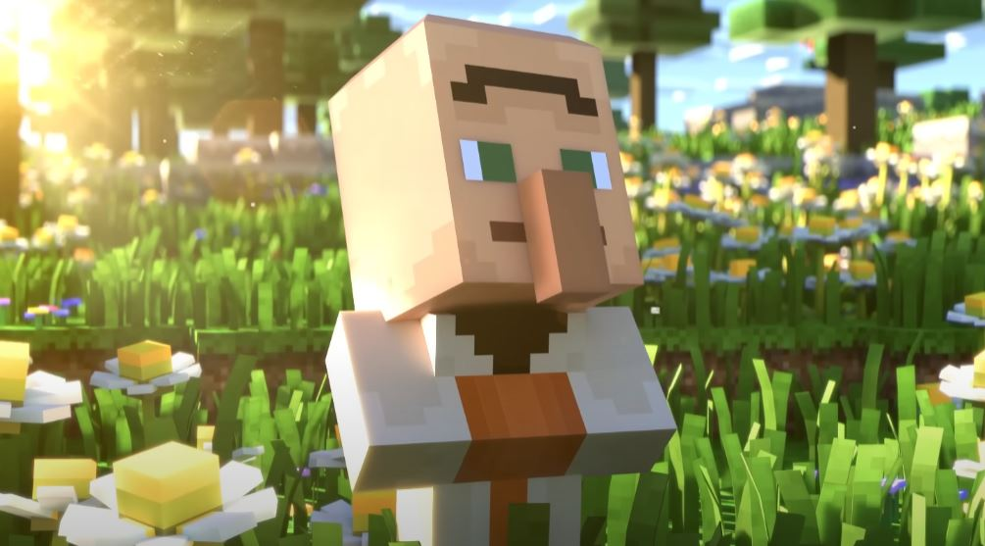  In dieser AG werden wir im Kreativmodus von Minecraft Welten mit Leben erfüllen, Gebäude bauen, uns in alte Zivilisationen versetzen und modern kreativ arbeiten.  Ziel: Unser Schulhaus in Minecraft nachbauen!
richtet sich an: | K 5 bis K 10
Raum: | PC1
Wochentag  Uhrzeit: | Montag, 12:50 – 13:35 Uhr
Besonderheiten: | Startet im ZWEITEN HALBJAHR – nach dem Zwischenzeugnis!  Maximale Teilnehmerzahl: 20  (bei zu hohen Anmeldezahlen muss das Los entscheiden!)
Eine erste Besprechung findet für alle statt am: | Freitag, den 25.09.26  1. Pause  PC1

